FYLIOS

CURSO: 2º Desarrollo de aplicaciones web (DAW)
MÓDULO: Desarrollo de Interfaces Web
NOMBRE Y APELLIDOS: Alejandro Rodríguez Iglesias
FECHA:
FYLIOS
1. Objetivo del proyecto. 3
2. Elementos de diseño. 3
3. Boceto o sketch del sitio. 4
4. Estructura de navegación. 5
5. Guía de estilos. 6
6. Estilos aplicados a los distintos elementos. 7

- Objetivo del proyecto.
Titulo del sitio web: FYLIOS
Introducción y objetivo principal: El proyecto consiste en el desarrollo de una interfaz web llamada FYLIOS, diseñada como una aplicación para la gestión integral del entrenamiento físico y el bienestar profesional.
El objetivo principal es proporcionar al usuario un panel de control (dashboard) intuitivo y centralizado donde pueda organizar su vida deportiva de manera eficiente. La aplicación permite gestionar rutinas de ejercicios adaptadas a diferentes niveles de dificultad (Principiante, Intermedio o Avanzado), planificar sesiones mediante un calendario semanal interactivo y acceder a recursos multimedia como video-tutoriales.
A diferencia de una simple lista de tareas, FYLIOS busca mejorar la experiencia de usuarios mediante una navegación fluida entre módulos (Perfil, Notas, Calendario, Guardados) y herramientas de seguimiento visual que motivan al usuario a mantener la constancia en sus hábitos saludables.
Enlaces del proyecto:
Enlace al código: FYLIOS
Enlace github pages: Github-pages
- Elementos de diseño.
A continuación, se clasifican los elementos visuales del proyecto FYLIOS según su función en la interfaz:
- Elementos de Identificación: estos son los componentes estáticos que definen la identidad de la marca y sitúan al usuario.
- Logotipo e identidad: ubicado en la esquina superior izquierda de la barra lateral (.navbar). Está compuesto por el icono “F” esterilizado y el texto “FYLIOS”, funcionando como punto de anclaje visual.
- Contenedor de usuario: situado en la parte inferior de la barra lateral, muestra el avatar (círculo de usuario) e identifica la sesión activa.
- Elementos de navegación: permiten el movimiento entre las diferentes vistas de la aplicación.
- Barra lateral (navbar container): columna vertical fija a la izquierda que contiene el menú principal.
- Menú de módulos: conjunto central de enlaces con iconos representativos para las secciones principales: Perfil, Notas, Calendario y Guardados. Estos elementos cuentan con estados visuales (hover) para indicar su funcionalidad.
- Elementos de contenido: áreas donde se presenta la información principal y los datos del usuario.
- Tarjetas de Rutinas Recomendadas: Bloques informativos que muestran planes de entrenamiento, diferenciados por etiquetas de nivel y metadatos (tiempo, frecuencia).
- Tipos de Entrenamiento: Grid de tarjetas categorizadas por modalidad (Gimnasio, Cardio, Yoga, etc.).
- Calendario Semanal: Visualización del progreso semanal con indicadores de estado para días completados, actuales o pendientes.
- Elementos de Interacción: componentes que permiten al usuario ejecutar acciones directas sobre la aplicación.
- Selector de Nivel: menú desplegable en la cabecera que permite filtrar el contenido del dashboard por dificultad (Principiante, Intermedio, Avanzado).
- Panel de Acciones Rápidas: botonera principal para tareas frecuentes: Iniciar tracking (Play), Crear nueva rutina (+), Ver video tutoriales y Exportar reportes.

- Boceto o sketch del sitio.
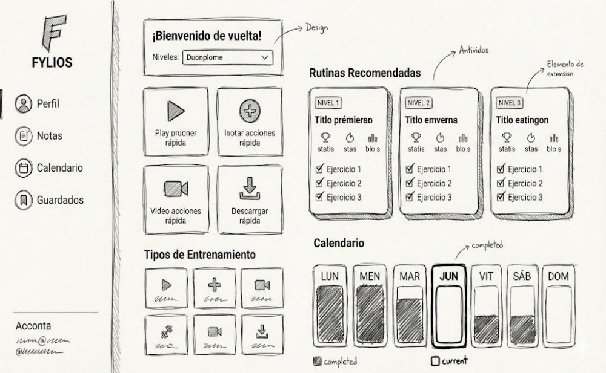

- Estructura de navegación.
La navegación del sitio web se ha diseñado utilizando un modelo de Navegación Lateral Persistente. La estructura se basa en una barra lateral izquierda (navbar) que permanece fija y visible en todo momento. Esta barra actúa como el contenedor principal de navegación, dividiendo la pantalla en dos áreas claras:
- Área de control (izquierda): donde se encuentran los enlaces a los módulos principales: perfil, notas, calendario y guardados.
- Área de trabajo (derecha): donde se encarga de contenido dinámico: dashboard, rutinas y gráficas.
Se ha elegido esta estructura porque es la más adecuada para aplicaciones de gestión y paneles de usuario (dashboard). A diferencia de una navegación lineal o jerárquica profunda, la barra lateral permite:
- Acceso rápido: el usuario puede cambiar de contexto con un solo clic, sin necesidad de volver a una página de inicio.
- Orientación constante: al mantener el menú visible, el usuario nunca pierde la referencia de dónde se encuentra ni de las opciones disponibles.
- Escalabilidad: el diseño permite añadir mas módulos en le futuro sin romper la estructura visual de la página.
Ficheros del proyecto: la estructura de archivos del sitio web es la siguiente:
Páginas principales:
- index.html página principal que contiene la estructura base, la barra lateral y el dashboard inicial.
- login.html página de gestión de la sesión de los usuarios.
Estilos:
- styles.css hoja de estilos principal donde se definen las reglas de diseño, incluyendo la guía de estilos y la maquetación responsive.
- login.css hoja de estilos para la página de gestión de usuarios, definida con las mismas reglas de la página principal.
Recursos:
- Carpeta /imágenes contiene las diferentes imágenes que aparecen en la web.

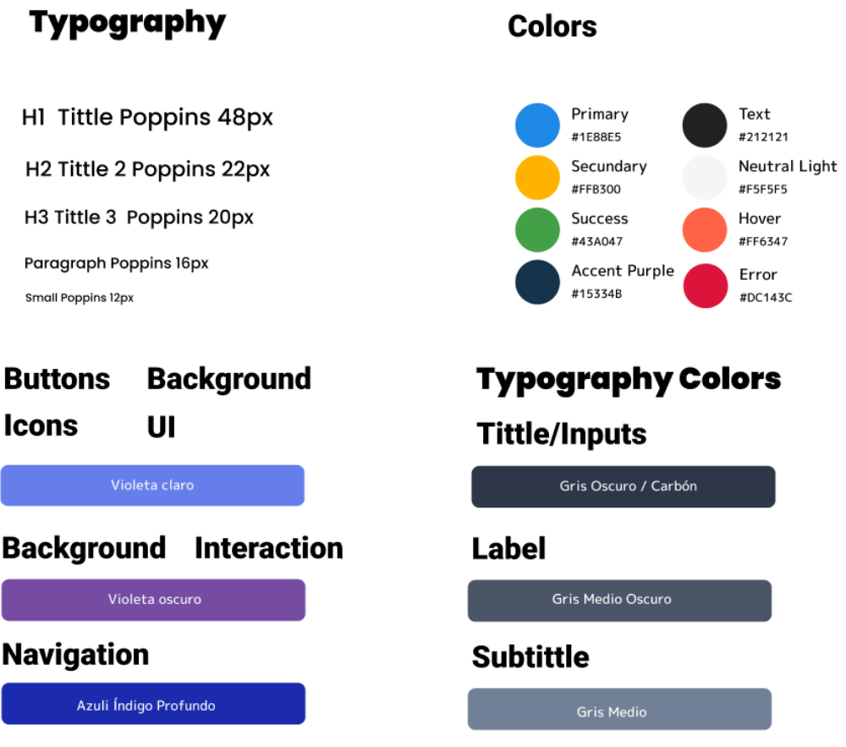
- Guía de estilos.

La identidad visual de FYLIOS se ha diseñado para transmitir energía, limpieza y profesionalidad. A continuación, se detallan los elementos base definidos en la hoja de estilos (style.css):
- Tipografía: se ha seleccionado la familia tipográfica de Poppins por su legibilidad y carácter moderno:
- H1 (Títulos principales): 48px (Negrita/Bold).
- H2 (Subtítulos de sección): 22px.
- H3 (Títulos de tarjetas): 20px.
- Párrafos (Texto base): 16px.
- Texto pequeño (Metadatos): 12px.
- Paleta de Colores (Códigos Hexadecimales):
- Colores Principales:
- Primario (Azul): #1E88E5 (Usado en elementos destacados).
- Secundario (Naranja): #FF8500 (Usado para llamadas a la acción).
- Acento (Púrpura): #153348 (Usado en detalles de interfaz).
- Estados y Alertas:
- Éxito (Verde): #43A047.
- Error (Rojo): #DC143C.
- Hover (Interacción): #FF6347.
- Fondos y Textos:
- Texto Principal: #212121.
- Fondo Neutro: #F5F5F5.
- Elementos de UI:
- Botones e Iconos: tonalidades en violeta claro y oscuro para jerarquizar acciones.
- Navegación: fondo en Azul Índigo Profundo para separar visualmente el menú del contenido.
Enlace a la guía de estilos: La guía de estilos está implementada directamente en el código CSS del proyecto. Puede consultarse en el siguiente enlace:
Guía de estilos
- Estilos aplicados a los distintos elementos.
A continuación, se detallan los estilos aplicados según los requerimientos:
- Maquetación y posicionamiento:
- Flexbox: se ha usado display: flex de forma extensiva
- En el body, se emplea para centrar vertical y horizontalmente la tarjeta de login (justify-content: center, align-items: center) ocupando el 100% del viewport (min-height: 100vh).
- En los formularios (.login-form) y grupos de inputs, Flexbox organiza los elementos en columna o fila según la necesidad.
- Grid Layout: Se ha implementado display: grid en la sección de botones sociales (.social-login) para dividir el espacio equitativamente en dos columnas (grid-template-columns: 1fr 1fr).
- Uso de Selectores:
- Selectores de Clase: son la base del estilo (ej: .login-card, .btn-login) para mantener la especificidad baja y el código reutilizable.
- Combinadores Avanzados: se han utilizado selectores de hermanos adyacentes y generales (+, ~) para efectos interactivos. Por ejemplo: .input-wrapper input:focus + i permite cambiar el color del icono cuando el usuario hace clic en el input.
- Propiedades de Colores y Fondos:
- Gradientes (Gradients): se ha definido una identidad visual fuerte mediante el uso de degradados lineales (linear-gradient(135deg, #667eea 0%, #764ba2 100%)) tanto en el fondo de la página como en los botones principales y el logotipo.
- Sombras: se utiliza box-shadow con valores RGBA (0 10px 25px rgba(0, 0, 0, 0.2)) para dar profundidad a la tarjeta de login, separándola del fondo.
- Propiedades del Texto y Fuentes:
- Se utiliza una pila de fuentes sans-serif (Arial, Helvetica, sans-serif) para garantizar la legibilidad.
- Se jerarquiza la información mediante el tamaño de fuente, el peso (font-weight: bold en etiquetas) y el color (gris oscuro #2d3748 para títulos, gris suave #718096 para textos secundarios).
- Modelo de Cajas (Márgenes, Relleno y Bordes):
- Box-sizing: se aplica box-sizing: border-box a todos los elementos mediante el selector universal * para asegurar que el padding no afecte al ancho final de los elementos.
- Inputs personalizados: los campos de texto tienen un padding-left de 45px para acomodar el icono posicionado de forma absoluta en su interior.
- Pseudoclases y Pseudoelementos:
- Pseudoelementos (::before, ::after): se han utilizado creativamente en la clase .separator para crear las líneas horizontales decorativas a ambos lados del texto "O iniciar sesión con".
- Estados interactivos (:hover, :focus):
- :focus: resalta los inputs con un borde de color y una sombra suave (box-shadow) para mejorar la accesibilidad.
- :hover: añade micro-interacciones en los botones, elevándolos ligeramente (transform: translateY(-2px)) para sugerir clicabilidad.

